Vitesses mécaniques et célérités des ondes
Bien qu'exprimées dans les mêmes unités, les notions de vitesse et de célérité sont bien distinctes. Dans tout le sujet, on appellera vitesse (notée $\vec{v}$ ou $\vec{V}$ par exemple) la grandeur cinématique associée au déplacement d'un point ou d'un objet matériel, tandis qu'on parlera de célérité (notée $c_{0},c_{a},…$ ) pour les grandeurs associées à la propagation des ondes (lumineuses, acoustiques, vagues, ...). Dans toute la suite on retiendra que les célérités d'ondes sont des grandeurs positives tandis que les vitesses des objets sont des grandeurs vectorielles, chaque composante étant elle-même une grandeur algébrique.
Ce sujet est divisé en deux problèmes totalement indépendants, dans lesquelles les notions de vitesse et célérité interviennent dans des contextes distincts.
Dans le problème Partie $A$ la célérité des ondes est $c_{0}$, celle de la lumière dans le vide et, dans l'approximation non relativiste de la mécanique, les vitesses des objets vérifient $‖\vec{v}‖≪c_{0}$.
Dans le problème Partie B c'est la célérité $c_{a}$ des ondes acoustiques (dans des milieux solides, liquides, gaz) qui est étudiée. On rappelle ici que, dans l'approximation acoustique, les vitesses des molécules du fluide vérifient $‖\vec{v}‖≪c_{a}$.
On notera $i^{2}=−1$; la base cartésienne associée au repère ( $Oxyz$ ) sera notée ( ${\vec{u}}_{x},{\vec{u}}_{y},{\vec{u}}_{z}$ ). Pour un point du plan ( $Oxy$ ) on utilisera aussi les coordonnées polaires ( $r,θ$ ) associées au repère mobile ( ${\vec{u}}_{r},{\vec{u}}_{θ}$ ). Toutes les valeurs numériques nécessaires sont regroupées dans un tableau unique en fin d'énoncé, ainsi qu'un formulaire mathématique.
Certaines questions, peu ou pas guidées, demandent de l'initiative de la part du candidat. Leur énoncé est repéré par un numéro de question souligné. Il est alors demandé d'expliciter clairement la démarche, les choix et de les illustrer, le cas échéant, par un schéma. Le barème valorise la prise d'initiative et tient compte du temps nécessaire à la résolution de ces questions.
Partie A - Mécanique et célérité de la lumière
Ce problème Partie A étudie trois situations indépendantes entre elles explorant les liens entre la célérité $c_{0}$ de la lumière (et des ondes électromagnétiques dans le vide) et les vitesses d'objets matériels :
- la partie $I$ présente une méthode astronomique de mesure de la célérité de la lumière dans le vide $c_{0}$, bien avant bien sûr que celle-ci ne soit définie conventionnellement, par comparaison aux vitesses relatives des planètes;
- la partie II étudie une manifestation d'une correction relativiste aux lois de la mécanique céleste : les écarts de trajectoire de la planète Mercure aux lois de Kepler du mouvement gravitationnel ;
- enfin, la partie III s'intéresse à la propagation des ondes lumineuses dans un fluide transparent et entraîné; il s'agit d'une expérience de physique fondamentale datant de la fin du XIX $^{e}$ siècle, peu avant la transition entre mécanique classique et relativiste.
I - La mesure de la célérité de la lumière par Rømer
On étudie d'abord un point E qui émet périodiquement un signal lumineux isotrope aux instants $t_{k}=kT$, où $T$ est la période d'émission et $k∈N$. Ce signal se propage avec la célérité $c_{0}$ puis est reçu au point R qui est en mouvement rectiligne à la vitesse $\vec{v}$ et s'éloigne ainsi de E (figure 1). On note $t_{k}^{′}$ et $t_{k+1}^{′}$ les instants de réception des signaux émis à $t_{k}$ et $t_{k+1}$ et $d_{k}$ la distance $R_{k}E$ à l'instant $t_{k}^{′}$.
Q1. Exprimer la distance $d_{k+1}=R_{k+1}E$ en fonction de $d_{k},c_{0},T$ et des instants $t_{k}^{′}$ et $t_{k+1}^{′}$. En déduire que la réception des signaux par R est périodique de période $T^{′}$ et exprimer $T^{′}$ en fonction de $T,v$ et $c_{0}$. Connaissez-vous le nom usuellement donné à l'effet ainsi mis en évidence?
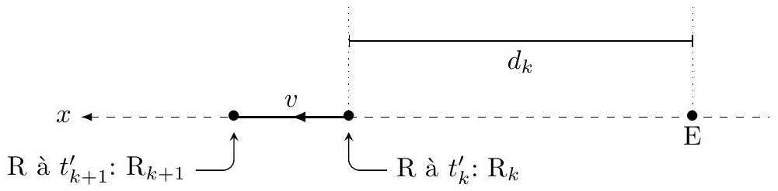
Figure 1 - Réception d'un signal périodique par un récepteur en éloignement longitudinal
On considère maintenant un point E qui émet périodiquement un signal lumineux isotrope aux mêmes instants $t_{k}=kT$; le signal est reçu au point R en mouvement à la vitesse variable $\vec{v}$. Comme $c_{0}≫‖\vec{v}‖$ on pourra admettre qu'entre la réception des $k$-ième et $k+1$-ième signaux le déplacement de R est quasiment rectiligne et uniforme (figure 2 ). Les instants de réception sont notés $t_{k}^{′}$ et $t_{k+1}^{′}$ et on aura donc $\vec{R_{k}R_{k+1}}≃\vec{v}\left(t_{k+1}^{′}−t_{k}^{′}\right)$. On choisira l'axe ( $Ox$ ) de sorte que $\vec{R_{k}E}=−d_{k}{\vec{u}}_{x}$.
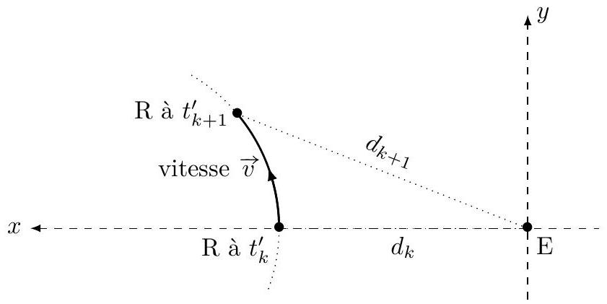
Figure 2 - Réception d'un signal périodique par un récepteur en mouvement arbitraire
Q2. Exprimer $d_{k+1}=\left\|\vec{R_{k+1}E}\right\|$ en fonction de $d_{k}$, des composantes $v_{x}$ et $v_{y}$ de $\vec{v}$ et de l'intervalle de temps entre réceptions, $T^{′}=t_{k+1}^{′}−t_{k}^{′}$.
Q3. En déduire l'expression approchée, au premier ordre en $v/c_{0}$ :
$$T^{′}=\frac{T}{1−v_{x}/c_{0}}$$
Dans cette relation, la composante $v_{x}$ peut être qualifiée de vitesse d'éloignement.
L'astronome danois Rømer proposa à la fin du XVII $^{\text{e }}$ siècle la première détermination de la célérité $c_{0}$ de la lumière en mesurant la période des occultations de l'astre Io, qui est de tous les satellites de Jupiter le plus proche de sa planète; il a donc une rotation rapide autour de celle-ci, avec une période de l'ordre de 43 heures.
Jupiter est une planète assez éloignée du Soleil et par suite sa position change peu pendant une durée aussi courte; la période de rotation de Io autour de Jupiter est aussi bien sûr constante. Cependant, les moments où l'on observe les apparitions successives de Io (correspondant à des fins d'éclipes) dans son mouvement autour de Jupiter changent lentement au cours du temps, du fait des variations de la distance de la Terre à Jupiter, c'est-à-dire essentiellement du fait de la rotation terrestre.
Ainsi, ces occultations se produisent un peu plus tôt ou un peu plus tard que si la distance de la Terre à Jupiter restait fixe. Le phénomène est bien sûr lié à la propagation des ondes lumineuses de Jupiter à la Terre, et c'est ce qui a permis la mesure de $c_{0}$.
Le tableau 1 résume les observations de Rømer, c'est-à-dire la mesure de la durée moyenne $τ$ séparant deux apparitions consécutives de Io durant l'année 1676. Au moyen de mesures ultérieures menées pendant huit ans, Rømer finit par conclure que la période $τ$ de ces apparitions varie annuellement avec une valeur moyenne $τ_{m}=42,46$ heures et une amplitude totale de variation $Δτ=τ_{max}−τ_{min}$ égale à 22 minutes.
Début des mesures | 13 mai | 13 juin | 7 août | 14 août | 23 août
Valeur de $τ$ (heures) | 42,45 | 42,54 | 42,50 | 42,48 | 42,63

Tableau 1 - Les premières mesures de Rømer
Q4. On admettra que la Terre et Jupiter ont des orbites circulaires et coplanaires, héliocentriques, parcourues dans le même sens. Les données en fin d'énoncé en donnent certaines propriétés. Exprimer puis calculer la période $T_{J}$ de révolution de Jupiter autour du Soleil.
On poursuit l'étude dans un référentiel qui accompagne Jupiter dans sa rotation autour du Soleil de sorte que l'axe Soleil-Jupiter est fixe, confondu avec l'axe ( $Ox$ ). À l'échelle des mesures réalisées par Rømer, on considérera que le point E d'émission de lumière lors de l'apparition de Io derrière l'ombre de Jupiter est confondu avec le point J qui modélise la position de Jupiter.
Q5. Montrer que dans ce référentiel le mouvement de la Terre est circulaire uniforme de vitesse $‖\vec{v}‖=v≃27 km/s$. Quelles sont les valeurs extrêmes et moyenne de la vitesse d'éloignement de la Terre par rapport à E?
Q6. En écrivant que la variation temporelle est directement liée au temps nécessaire à la lumière pour traverser la distance entre Jupiter et la Terre, montrer que $Δτ≃\frac{T_{0}v}{πc_{0}}$; en déduire l'estimation proposée par Rømer pour $c_{0}$; commenter.
La recherche d'un référentiel galiléen pour l'étude des mouvements des astres a mené à en proposer deux. Le référentiel héliocentrique, noté $\left(R_{H}\right)$, a son origine au centre du Soleil et ses trois axes pointent vers des directions réputées fixes, définies par des étoiles lointaines. Le référentiel de Copernic, noté ( $R_{K}$ ), a son origine au barycentre du système solaire et pointe vers les mêmes directions fixes.
Les lois de la gravitation de Newton, postérieures (1687) à la mesure de Rømer, ainsi que la mesure précise (bien postérieure) du rayon de la trajectoire de Io autour de Jupiter (voir les données en fin d'énoncé) permettent de comparer les masses des différents constituants du système solaire, donc aussi les positions des centres des référentiels de Copernic $\left(R_{K}\right)$ et héliocentrique $\left(R_{H}\right)$. Dans cette comparaison, on ne tiendra compte dans ce qui suit que de la seule planète Jupiter, la plus massive du système solaire.
Q7. Estimer le rapport des masses $M_{⊙}$ du Soleil et $M_{J}$ de Jupiter puis commenter, numériquement, l'écart entre les centres de ces deux référentiels $\left(R_{H}\right)$ et $\left(R_{K}\right)$.
II - Les perturbations séculaires de l'orbite de Mercure
II. 1 - La trajectoire de Mercure selon les lois de Kepler
Mercure est la planète la plus proche du Soleil ; de plus, sa trajectoire est fortement excentrique, caractérisée par des distances minimale et maximale au Soleil nettement distinctes (cf. données en fin d'énoncé). Notant (Oxy) le plan de la trajectoire parcourue dans le sens direct, $O$ le centre du référentiel galiléen d'étude, le mouvement de Mercure sera (cf. figure 3) assimilé à celui d'un point matériel $M$ décrit en coordonnées polaires ( $r,θ$ ).
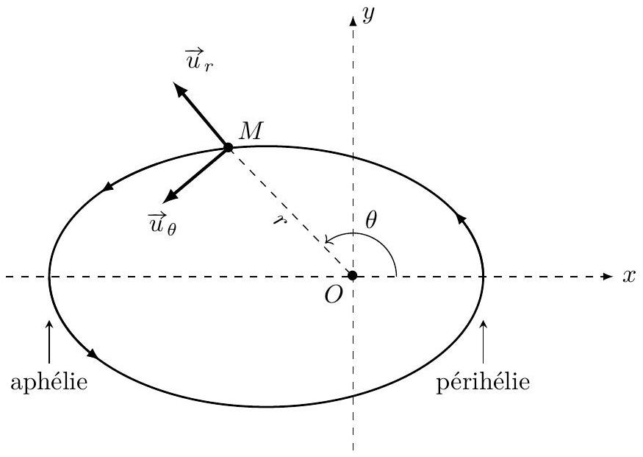
Figure 3 - Trajectoire de Mercure selon les lois de Kepler
Q8. On admet alors l'expression $r=\frac{p}{1+ecos⁡θ}$ de l'équation de la trajectoire, où $p$ et $e$ sont des constantes positives. Exprimer puis calculer les paramètres $p$ et $e$ de la trajectoire de Mercure en fonction des données $r_{\text{max }}$ et $r_{\text{min }}$.
Q9. Exprimer l'accélération de $M$ sous la forme $\vec{a}=−\frac{K}{r^{2}}{\vec{u}}_{r}$ et exprimer la constante $K$. Montrer que $r^{2}\overset{˙}{θ}=C_{a}$; préciser le nom et le signe de la constante $C_{a}$.
Q10. On note $\vec{v}$ la vitesse de $M$; sur un tour, c'est une fonction $\vec{v}(θ)$ de l'angle $θ$. Montrer que le mouvement est caractérisé par $\frac{d\vec{v}}{dθ}=\frac{1}{H}\frac{d{\vec{u}}_{θ}}{dθ}$ où $H$ est une constante positive que l'on précisera.
Q11. En déduire qu'on peut, sans perdre de généralité, choisir un vecteur constant $\vec{e}$ de norme $e$ et dirigé selon ( $Oy$ ) de sorte que $H\vec{v}={\vec{u}}_{θ}+\vec{e}$ puis vérifier que la projection de cette relation sur ${\vec{u}}_{θ}$ permet de retrouver l'équation de la trajectoire, avec $p=\frac{C_{a}^{2}}{K}$.
II. 2 - Correction relativiste pour la trajectoire de Mercure
La trajectoire de Mercure est en fait perturbée par les autres planètes du système solaire. Cependant, on sait depuis le XIX $^{\text{e }}$ siècle que, même après correction de ces influences gravitationnelles, l'axe des absides (la droite qui joint le périhélie et l'aphélie de la trajectoire de Mercure) tourne très lentement dans le sens direct et dans le plan de sa trajectoire de $α={42}^{′′}$ (secondes d'arc) par siècle. Il n'est possible de rendre compte de ce phénomène que dans le cadre de la mécanique relativiste. Nous adopterons ici une expression corrigée de l'accélération utilisée ci-dessus :
$$\vec{a}=−\frac{K}{r^{2}}\left[1+γ\frac{v_{θ}^{2}}{c_{0}^{2}}\right]{\vec{u}}_{r}$$
où $γ$ est une constante qui reste à évaluer, $v_{θ}=\vec{v}⋅{\vec{u}}_{θ}$ est la composante orthoradiale de la vitesse et $c_{0}$ est la célérité de la lumière dans le vide. On notera qu'il s'agit toujours d'un problème à force centrale, avec en particulier la constante des aires $C_{a}$.
Q12. Proposer, dans le cas de Mercure, une estimation numérique du rapport $v_{θ}/c_{0}$. En déduire une estimation de l'effet relativiste sur la rotation de Mercure, cumulé au bout d'un siècle. On pourra supposer que $γ$ reste de l'ordre de grandeur de l'unité.
Pour tenir compte de ce qui précède, on cherche une solution des équations du mouvement avec correction relativiste sous la forme :
$$\vec{v}=\frac{K}{C_{a}}\left[{\vec{u}}_{θ}+\vec{e}(t)\right]$$
et on cherche à caractériser les variations lentes du vecteur $\vec{e}(t)$, appelé vecteur excentricité sous l'action du supplément d'accélération relativiste ${\vec{a}}_{\text{rel }}=−\frac{γK}{r^{2}}\frac{v_{θ}^{2}}{c_{0}^{2}}{\vec{u}}_{r}$, qu'on remplacera dans tout ce qui suit par sa valeur moyenne au cours d'une période $T$ du mouvement keplerien (non perturbé).
Q13. Montrer que cette moyenne se met sous la forme $\left\langle {\vec{a}}_{\text{rel }}\right\rangle =Aγ\frac{K}{C_{a}}{\vec{u}}_{z}∧\vec{e}$ et expliciter la constante $A$ en fonction des données; on pourra dans la suite admettre que $A=2,2⋅{10}^{−14}SI$.
Q14. Établir une relation de la forme $\frac{d\vec{e}}{dt}=\vec{Ω}∧\vec{e}$; ce résultat est-il compatible avec la lente rotation signalée plus haut de l'axe des absides de ${42}^{′′}$ d'arc par siècle? Le cas échéant, proposer une valeur numérique du coefficient $γ$. Dans le cadre de la théorie de la relativité générale d'Einstein, $γ$ est un entier.
III - Propagation de la lumière dans un fluide en mouvement
III. 1 - L'entraînement des ondes lumineuses dans l'eau
En 1851, Fizeau réalise une expérience d'interférence dans un dispositif présentant deux tubes contenant de l'eau en mouvement, en sens inverse. La figure 4 en présente le principe : dans deux tubes la célérité de lumière est respectivement dans le même sens et en sens inverse de la vitesse $v$ de l'eau, liquide transparent d'indice $n$. La source de lumière utilisée est monochromatique, de longueur d'onde $λ_{0}$ (dans le vide).
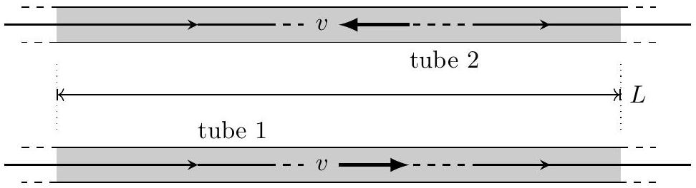
Figure 4 - Le principe de l'expérience de Fizeau
On notera respectivement $c_{0},c_{1}$ et $c_{2}$ les célérités (vitesses de phase) de la propagation de la lumière dans le vide et dans les deux tubes, de même longueur $L$. On notera aussi $Δc=c_{1}−c_{2}$ et $c_{m}=\sqrt{c_{1}c_{2}}$ la célérité «moyenne»; comme $|Δc|≪c_{m}$ on peut aussi écrire $c_{m}≃\frac{1}{2}\left(c_{1}+c_{2}\right)$.
Q15. Exprimer la différence de temps de parcours $Δt=t_{2}−t_{1}$ de la longueur $L$ par la lumière dans les deux tubes. En déduire la différence de phase $Δφ=φ_{2}−φ_{1}$ acquise du fait de la propagation dans ces deux tubes en fonction de $L,λ_{0},c_{0},c_{m}$ et $Δc$.
Le but de l'expérience était de distinguer entre plusieurs modèles théoriques de l'époque :
- le modèle sans entraînement de la lumière par l'eau, avec $Δc=0$ et $c_{m}=c_{0}/n$;
- le modèle d'entraînement total de la lumière par l'eau, avec $Δc=2v$ et $c_{m}=c_{0}/n$;
- le modèle d'entraînement partiel de la lumière, proposé par Fresnel en 1819, avec un raisonnement assez complexe aboutissant à $Δc=2v\left[1−1/n^{2}\right]$ et $c_{m}=c_{0}/n$.
Si le dispositif est inséré au sein d'un système interférentiel, il sera possible de distinguer entre les différents modèles théoriques seulement si le déplacement de $ΔN$ franges d'interférence (par rapport à une situation où l'eau est immobile) dépasse une valeur seuil $ΔN_{\text{min }}$ qui dépend de l'expérience. On supposera que la différence de marche au point d'observation ne dépend que de $Δφ$ calculé en Q15.
Q16. Quel est le déplacement $ΔN$ dans un modèle sans entraînement?
Q17. Dans le cadre du modèle d'entraînement partiel, montrer que la longueur minimale des tubes nécessaire au succès de l'expérience est :
$$L>L_{min}=ΔN_{min}\frac{λ_{0}c_{0}}{2v\left(n^{2}−1\right)}.$$
Faire et commenter l'application numérique si $n=1,33,λ_{0}=550 nm,v=7 m/s$ et $ΔN_{min}=0,75$. Une telle longueur suffira-t-elle pour valider ou invalider le modèle d'entraînement total?
III. 2 - Le modèle classique des vitesses d'entraînement
On peut expliciter partiellement les modèles proposés dans un cadre mécanique. La célérité des ondes lumineuses relativement au référentiel $R^{′}$ lié à l'eau est ${\vec{c}}_{ol/R^{′}}=\left(c_{0}/n\right){\vec{u}}_{x}$ tandis que la vitesse d'entraînement de ce référentiel relativement au référentiel du laboratoire $R$ est ${\vec{v}}_{e}=±v{\vec{u}}_{x}$ selon le tube étudié. Les célérités cherchées ${\vec{c}}_{1}$ et ${\vec{c}}_{2}$ sont alors les vitesses de la lumière relativement à $R$, telles qu'elles se déduisent des lois de composition des vitesses.
Q18. Rappeler la loi de composition des vitesses de la mécanique classique. En déduire $c_{1}$ et $c_{2}$ puis $Δc$ et $c_{m}$; quel modèle retrouve-t-on ainsi ?
Les mesures de Fizeau ont conclu à la validité du modèle d'entraînement partiel de Fresnel.
III. 3 - Le modèle relativiste pour les ondes lumineuses dans l'eau
À partir de 1905, un modèle nouveau se substitue au précédent : celui de la relativité restreinte. Dans ce cadre, et toutes les vitesses étant des grandeurs algébriques dirigées par ( $Ox$ ), la loi de composition des vitesses prend la forme (admise ici) :
$$v_{M/R}=\frac{v_{e}+v_{M/R^{′}}}{1+\frac{v_{e}⋅v_{M/R^{′}}}{c_{0}^{2}}}$$
si on note $v_{M/R}$ (resp. $v_{M/R^{′}}$ ) la vitesse de $M$ relativement au référentiel $R$ (resp. $R^{′}$ ) et $v_{e}$ la vitesse d'entraînement de $R^{′}$ relativement à $R$.
Q19. Écrire et commenter l'expression de $v_{M/R^{′}}$ en fonction de $v_{M/R}$ et $v_{e}$. Que devient la loi d'addition relativiste si $v_{M/R}=±c_{0}$ ? Commenter.
Q20. On considère maintenant que $v_{M/R^{′}}=c_{0}/n$ tandis que $v_{e}=±v$ avec $v≪c_{0}$. Déterminer les vitesses $c_{1}$ et $c_{2}$ correspondantes dans $R$.
Q21. En déduire les expressions de $Δc$ et $c_{m}$. Est-il possible, dans l'expérience de Fizeau, de distinguer le modèle relativiste du modèle d'entraînement partiel de Fresnel?
Partie B - Mécanique et célérité des ondes acoustiques
Ce problème Partie B étudie deux situations totalement indépendantes entre elles illustrant les liens entre la célérité $c_{a}$ des ondes acoustiques dans divers substrats et les vitesses d'objets matériels :
- la partie $I$ décrit le lien entre la vitesse d'avalanche des grains de sable des dunes et les ondes sonores émises à cette occasion : le chant des dunes;
- la partie II s'intéresse à la propagation des ondes acoustiques dans un fluide globalement entraîné (comme par exemple l'eau d'un courant marin océanique).
I - Le chant des dunes
Le phénomène étudié ici est connu depuis très longtemps : il s'agit de l'émission d'ondes acoustiques dans l'air qui surmonte les dunes de sable lors de micro-avalanches, c'est le chant des dunes. Des observations scientifiques réalisées depuis la fin du XIX $^{\text{e }}$ siècle fournissent les résultats suivante : la fréquence du son émis va de 60 Hz (désert) à 1 kHz (plages) ; le chant produit lors d'écoulements disparaît lorsque le sable est humide ou mélangé avec des poussières.
Une première interprétation est alors proposée, liant le son entendu à la résonance des ondes acoustiques au sein des grains de sable formant des cavités résonantes de la dimension $d$ du diamètre des grains de sable eux-mêmes. On cherche à confronter ce modèle à quelques mesures récentes de fréquences moyennes de chant et de diamètres moyens des grains de sable (table 2, extrait de la thèse de S. Dagois-Bohy, 2010).
Dune | fréquence $f, Hz$ | diamètre $d,μ m$
Al Wagan (Oman) | $$80±3$$ | $$200±70$$
Dumont (USA) | $$83±7$$ | $$174±50$$
Eureka (USA) | $$90±15$$ | $$165±50$$
Mar de dunas (Chili) | $$97±4$$ | $$168±40$$
Omega 1 (Maroc) | $$100±5$$ | $$155±20$$

Tableau 2 - Caractéristiques du chant de quelques dunes
Q22. Rappeler la relation liant la fréquence fondamentale $f_{1}$ d'oscillation d'une corde vibrante fixée aux deux extrémités d'une cavité de longueur $d$ en fonction de la célérité $c_{a}$ de l'onde. Sachant que la célérité des ondes acoustiques dans un solide (comme le sable) est nettement supérieure à sa célérité dans l'air ( $≃350 m⋅{ s}^{−1}$ à ${30}^{∘}C$ ), que penser de ce premier modèle?
Une autre interprétation de ce phénomène a été proposée au Laboratoire Matière et Systèmes Complexes de l'université Paris-Cité. Dans ce cadre une partie de l'écoulement des grains de sable de la dune «a une vitesse homogène, comme un bloc solide $»$. On décrira la dune de sable comme un empilement compact de sphères de diamètre $d$, alignées en formant un angle $α$ avec l'horizontale (figure 5, à gauche) et dont les grains de la couche supérieure sont susceptibles de glisser vers le bas.
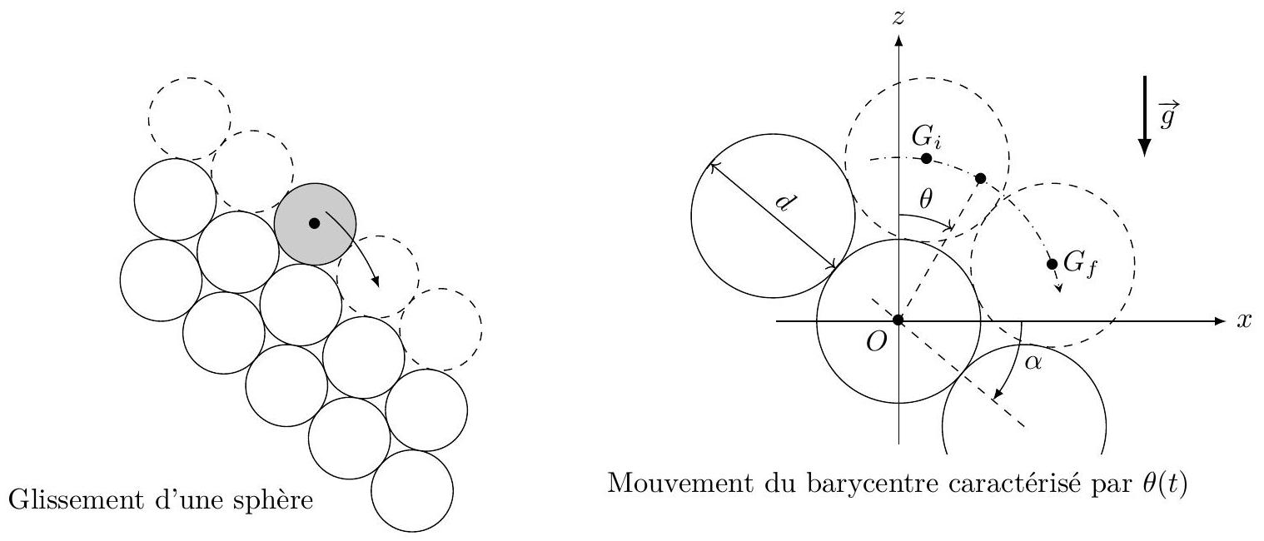
Figure 5 - Modèle de glissement d'une bille sur une couche de sable
On étudie (figure 5, à droite) le mouvement de glissement sans aucun frottement d'un grain de sable sphérique, homogène de masse $m$, dont le barycentre passe de la position initiale $G_{i}$ à la position finale $G_{f}$; il reste en permanence au contact des grains, supposés fixes, de la couche inférieure.
Q23. Exprimer en fonction de $m,g,d$ et $θ$ l'énergie potentielle de pesanteur du grain mobile. Montrer qu'il existe une valeur minimale $α_{\text{min }}$ de $α$ qui empêche la position initiale de former un équilibre stable.
Q24. On ne suppose pas forcément que $α>α_{\text{min }}$ mais, sous l'influence par exemple du vent, le grain étudié débute en $G_{i}$ un mouvement de translation circulaire de centre $O$ avec la vitesse $v_{i}$. En l'absence de tout frottement, déterminer sa vitesse $v_{f}$ lorsque le centre du grain parvient en $G_{f}$ en fonction de $v_{i},g,d$ et $α$. On pourra remarquer que $cos⁡(a+b)−cos⁡(a−b)=−2sin⁡(a)sin⁡(b)$.
Q25. Avant de recommencer à tourner autour du grain suivant, l'arrivée en $G_{f}$ se traduit par un choc avec dissipation d'une fraction $ϵ$ de l'énergie cinétique ; ainsi la translation circulaire suivante recommence avec $v_{i}^{′2}=(1−ϵ)v_{f}^{2}$. Expliciter $v_{i}^{′2}$ en fonction de $v_{i}^{2},ϵ,g,d$ et $α$ et en déduire que la vitesse d'un grain tend vers une limite $v_{\text{lim }}$ telle que $v_{lim}^{2}=κgd$ où on exprimera la grandeur $κ>0$ en fonction de $α$ et $ϵ$.
On suppose enfin que le mouvement des grains pendant la totalité de l'avalanche se fait à vitesse quasiment constante $v$ telle que $v^{2}=κgd$. Les grains de sable heurtent alors périodiquement la couche sur laquelle ils glissent et émettent le son identifié comme le chant de la dune.
Q26. Expliciter la fréquence $f$ de l'émission sonore par l'avalanche des chocs des grains de sable. Les données de la table 2 sont elles compatibles avec ce modèle? Si oui, estimer la constante $κ$. Selon vous, ce modèle reste-il pertinent dans le cas du chant des plages?
II - Propagation des ondes acoustiques et entraînement par l'eau
On s'intéresse dans cette partie II à la propagation d'ondes acoustiques dans l'eau, en présence du champ de pesanteur d'intensité $\vec{g}=−g{\vec{u}}_{z}$ et d'un éventuel mouvement d'ensemble de l'eau (circulation dans une canalisation, courant marin...) de vitesse uniforme et constante ${\vec{v}}_{0}=v_{0}{\vec{u}}_{x}$. Ainsi, la pression et la vitesse dans l'eau seront caractérisées, en notations complexes, par :
$$p(\vec{r},t)=p_{\text{st }}(z)+p_{1}exp⁡[i(ωt−\vec{k}⋅\vec{r})] \vec{v}(\vec{r},t)=v_{0}{\vec{u}}_{x}+{\vec{v}}_{1}exp⁡[i(ωt−\vec{k}⋅\vec{r})]$$
où $p_{st}(z)$ désigne la répartition statique de pression (en l'absence d'onde) avec, à la surface libre $z=0$ de l'eau, $p_{st}(0)=p_{0}=1$ bar ; on se limitera à $\left|p_{1}\right|≪p_{st}(z)$ et $\left\|{\vec{v}}_{1}\right\|≪v_{0}≪c_{a}$ où $c_{a}$ désignera la célérité de l'onde ainsi étudiée. On rappelle l'équation dynamique de Navier-Stokes qui lie les évolutions de la pression $p$, de la vitesse $\vec{v}$ et de la masse volumique $ρ$ en fonction de la viscosité dynamique de l'eau $η$ :
$$ρ\left[\frac{∂\vec{v}}{∂t}+(\vec{v}⋅\vec{grad})\vec{v}\right]=−\vec{grad}p+ρ\vec{g}+ηΔ\vec{v}$$
Q27. En déduire l'expression de $dp_{st}/dz$ puis une forme simplifiée de l'équation de Navier-Stokes.
Dans toute la suite on pourra noter les expressions complexes de la pression $p(\vec{r},t)=p_{st}(z)+\underline{p}$, de la masse volumique $ρ(\vec{r},t)=ρ_{0}+\underline{ρ}$ et de la vitesse $\vec{v}(\vec{r},t)=v_{0}{\vec{u}}_{x}+\underline{\vec{v}}$. Dans ces expressions, $p_{\text{st }}(z),ρ_{0}$ et $v_{0}{\vec{\vec{u}}}_{x}$ désignent les valeurs moyennes en l'absence d'onde tandis que $\underline{p}$, $\underline{ρ}$ et $\underline{\vec{v}}$ désignent les (petites) fluctuations de ces grandeurs dues à l'onde.
II. 1 - Propagation et atténuation des ondes acoustiques
Q28. Rappeler la définition de la compressibilité $χ$ de l'eau en en déduire le lien entre les fluctuations $\underline{p}$ de la pression et $\underline{ρ}$ de la masse volumique, en se limitant au premier ordre.
Dans l'eau, l'intensité acoustique (des sonars par exemple) est mesurée par $I_{dB}=20\log_{10}⁡\frac{|\underline{p}|}{p_{\text{ref }}}$ où $p_{\text{ref }}=1μ Pa$; les sonars les plus puissants atteignent (exceptionnellement) $I_{dB}=240 dB$, dépassant ainsi les chants des baleines qui atteignent au maximum $I_{dB}=180 dB$.
On s'intéresse d'abord à la propagation des ondes acoustiques dans un fluide parfait ( $η=0$ ) en l'absence de courant d'ensemble ( $v_{0}=0$ ).
Q29. Établir les deux équations linéarisées $ρ_{0}ω\underline{\vec{v}}=\vec{k}\underline{p}$ et $\vec{k}⋅\underline{\vec{v}}=χω\underline{p}$. En déduire la célérité $c_{a}$ des ondes acoustiques dans l'eau et faire l'application numérique.
Q30. Dans le cas des ondes émises lors du chant d'une baleine près de la surface libre de l'eau, estimer et commenter les amplitudes des ondes de masse volumique $|\underline{ρ}|$ et de vitesse $|\underline{\vec{v}}|$.
On cherche maintenant à connaître l'effet de la prise en compte de la viscosité de l'eau sur la propagation des ondes acoustiques. On exprime à cet effet l'équation de dispersion donnant ${\vec{k}}^{2}$ en fonction de $ω,c_{a}$ et d'autres caractéristiques du fluide ( ${\vec{k}}^{2}$ peut être une fonction complexe). En l'absence de viscosité, ${\vec{k}}^{2}=f_{0}\left(ω,c_{a}\right)$.
Q31. Montrer que ${\vec{k}}^{2}=\frac{f_{0}\left(ω,c_{a}\right)}{1+i\frac{ω}{ω_{c}}}$ et exprimer $ω_{c}$ en fonction de $η$ et $χ$. Proposer une interprétation simple de la grandeur $ω_{c}$ et commenter sa valeur numérique.
Q32. On lit dans la littérature technique que l'atténuation des ondes acoustiques dans l'eau est faible dans le domaine audio basse fréquence; à plus haute fréquence et pour les ultrasons elle s'exprime par un coefficient d'atténuation $β$ qui s'exprime en décibel par kilomètre. Justifier cette affirmation puis exprimer le coefficient $β$ en fonction notamment de la viscosité de l'eau, avant de proposer un application numérique pour deux domaines de fréquences dont vous justifierez le choix. Comparer aux mesures effectuées dans l'atlantique pour lesquelles $β∼0,12 dB/km$ aux fréquences audio, et conclure.
II. 2 - Entraînement de l'onde acoustique par un courant d'ensemble
On revient ici à l'étude des ondes acoustiques dans un fluide parfait ( $η=0$ ) mais on tient compte de la vitesse d'ensemble de l'eau, uniforme et constante ${\vec{v}}_{0}=v_{0}{\vec{u}}_{x}$; l'onde se propage dans une direction caractérisée par le vecteur d'onde réel $\vec{k}=k\vec{u}$ où $k>0$ et $\vec{u}$ est un vecteur unitaire. La vitesse des courants océaniques en particulier vérifie $\left|v_{1}\right|≪v_{0}≪c_{a}$.
Q33. Proposer un ordre de grandeur pour $v_{0}$, en kilomètre par heure. Expliciter ensuite $div(ρ\vec{v})$ et $(\vec{v}⋅\vec{\text{ grad }})\vec{v}$ avec $\vec{v}={\vec{v}}_{0}+\underline{\vec{v}}$ et $ρ=ρ_{0}+\underline{ρ}$ en vous limitant aux termes du premier ordre en $\underline{ρ}$ et $\underline{\vec{v}}$.
Q34. Montrer les deux équations $ρ_{0}\underline{\vec{v}}(ω−Ω)=\underline{p}\vec{k}$ et $\vec{k}⋅\underline{\vec{v}}=(ω−Ω)\underline{p}χ$ et expliciter la grandeur $Ω$ en fonction de $v_{0},k$ et $\vec{u}⋅{\vec{u}}_{x}=cos⁡θ$.
Q35. En déduire la célérité $c_{a}^{′}$ des ondes acoustiques en fonction de $v_{0},cos⁡θ$ et de la valeur $c_{a}$ obtenue dans l'eau au repos. Peut-on parler de loi de composition des vitesses?
Données numériques
Grandeur | notation | valeur | unité
Accélération de la pesanteur au sol | $$g$$ | 9,8 | $$m⋅s^{−2}$$
Célérité de la lumière dans le vide | $$c_{0}$$ | $$3,00⋅{10}^{8}$$ | $$m⋅s^{−1}$$
Compressibilité isentropique de l'eau | $$χ$$ | $$4,10⋅{10}^{−10}$$ | $${Pa}^{−1}$$
Constante de la gravitation universelle | $$G$$ | $$6,67⋅{10}^{−11}$$ | $$m^{3}⋅{ s}^{−2}⋅{ kg}^{−1}$$
Distance moyenne Jupiter-Soleil | $$d_{\text{JS }}$$ | $$7,78⋅{10}^{11}$$ | m
Distance moyenne Jupiter-Io | $$d_{\text{JI }}$$ | $$4,22⋅{10}^{8}$$ | m
Distance minimale de Mercure au Soleil | $$r_{\text{min }}$$ | $$4,60⋅{10}^{10}$$ | m
Distance maximale de Mercure au Soleil | $$r_{\text{max }}$$ | $$6,98⋅{10}^{10}$$ | m
Jour (solaire moyen) | 24 h | 86400 | s
Masse du Soleil | $$M_{⊙}$$ | $$1,99⋅{10}^{30}$$ | kg
Masse volumique moyenne de l'eau | $$ρ_{0}$$ | $$1,00⋅{10}^{3}$$ | $$kg⋅m^{−3}$$
Période de révolution terrestre (année) | $$T_{0}$$ | 365 | jour
Rayon moyen du Soleil | $$R_{S}$$ | $$6,96⋅{10}^{8}$$ | m
Rayon moyen de Jupiter | $$R_{J}$$ | $$6,99⋅{10}^{7}$$ | m
Seconde d'arc | $$1^{′′}$$ | $$4,85⋅{10}^{−6}$$ | rad
Unité astronomique (distance Terre-Soleil) | $$a_{0}$$ | $$1,49⋅{10}^{11}$$ | m
Viscosité dynamique de l'eau | $$η$$ | $$1,20⋅{10}^{−3}$$ | $$Pa⋅s$$

Suite arithmético-géométrique
Si $u_{n+1}=αu_{n}+β$ où $|α|<1$, la suite réelle ${\left\{u_{n}\right\}}_{n∈N}$ tend, pour $n→∞$, vers la limite $u_{∞}=\frac{β}{1−α}$, quelle que soit la valeur initiale $u_{0}$.
Quelques intégrales trigonométriques
$$\begin{matrix}\int_{0}^{2π}{ } cos⁡θdθ=\int_{0}^{2π}{ } sin⁡θdθ=0 \int_{0}^{2π}{ } \cos^{3}⁡θdθ=\int_{0}^{2π}{ } \sin^{3}⁡θdθ=0 \\ \int_{0}^{2π}{ } \cos^{2}⁡θdθ=\int_{0}^{2π}{ } \sin^{2}⁡θdθ=π\end{matrix}$$
Analyse vectorielle en coordonnées cartésiennes :
$$\begin{matrix}\vec{grad}F=\frac{∂F}{∂x}{\vec{u}}_{x}+\frac{∂F}{∂y}{\vec{u}}_{y}+\frac{∂F}{∂z}{\vec{u}}_{z} & div\vec{A}=\frac{∂A_{x}}{∂x}+\frac{∂A_{y}}{∂y}+\frac{∂A_{z}}{∂z} \\ (\vec{A}⋅\vec{grad})\vec{B}=A_{x}\frac{∂\vec{B}}{∂x}+A_{y}\frac{∂\vec{B}}{∂y}+A_{z}\frac{∂\vec{B}}{∂z} & div(F\vec{A})=Fdiv\vec{A}+\vec{grad}F⋅\vec{A}\end{matrix}$$

